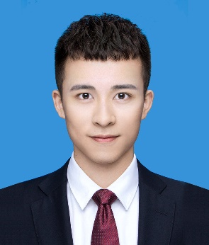
生日：1998.09.10 | 电话：13800138000
性别：男 | 毕业：北京医科大学 本科
籍贯：湖北 | 邮箱LINXE@126.com
现居：广东省广州市荔湾区722号

求职意向：客服经理
林俊宇

教育背景
2015.09-2019.06 xxx大学 计算机科学与技术 本科
主修课程：计算机导论，C/C++语言编程、Java 语言编程、算法与程序设计、数据库、数据结构体等。

工作经历
2018.06-至今 xxx互动有限公司 客服经理
日常工作：
- 客户咨询、客户回访、信息维护；
- 当有意向的客户想在我们这里进行学习时我们则有耐心的对客户进行讲解；
- 在客户确定在我们这进行学习我们则按时对客户进行回访。
管理工作：
- 人员管理、整理工作、客服监控、客服投诉与友情提醒几类；
- 当有新进人员进公司主要是有我个人对新进人员进行前期培训及后期的考核并对工作中出现的问题进行讲解。之后会每月整理一次客服部所碰到的问题进行数据汇总开会对碰到的问题进行分析；
- 客服监控主要是不定时对客户进很满意度的调查、客服咨询类工具在线情况及网站信息栏发布情况的评估。

2016.08-2018.05 xxx信息技术有限公司 客服经理
工作描述：
- 灵活派遣、标准派遣及代理等项目的服务流程及表单的制定、优化、调整；
- 服务协议、员工资料、员工花名册整体监督管理；
- 社会保险、商业保险等费用的进、出、准确率、理赔速率的整体把控；
- 客服团队建设、工作品控、考核、培训；
- 客户的定期及不定期回访，特别致力于提高大客户满意度及二次需求发掘及产品整合；
- 高危客户的用工合法化调理及风险告知、控制、服务继续、调整或中止的评估；
- 客户洽谈过程中与销售部门的政策性及可操作性的支持，销售方案的合理化建议及独立的对外市场开拓。

自我评价
我的理念是：在年轻的季节本人甘愿吃苦受累，只愿通过自己的努力实现自身价值并在工作中做出最大的贡献；作为初学者，本人具备出色的学习能力并且乐于学习，敢于创新，不断追求卓越；作为参与者，本人具备诚实可信的品格，富有团队合作精神，具有良好的沟通和人际协调能力，有很强的忍耐力、意志力和吃苦耐劳的品质，对工作认真负责，积极进取，个性乐观执着，敢于面对困难与挑战。

